
Федеральное государственное автономное образовательное
учреждение высшего образования
«Национальный исследовательский университет ИТМО»

Факультет программной инженерии и компьютерной техники
Направление подготовки: 09.03.04 – Системное и прикладное программное обеспечение
Дисциплина «Основы программной инженерии»

Отчёт по лабораторной работе №3
Вариант №4090

Выполнил
Галак Екатерина Анатольевна
P3215
Проверил
Егошин Алексей Васильевич

Санкт-Петербург, 2026

Задание
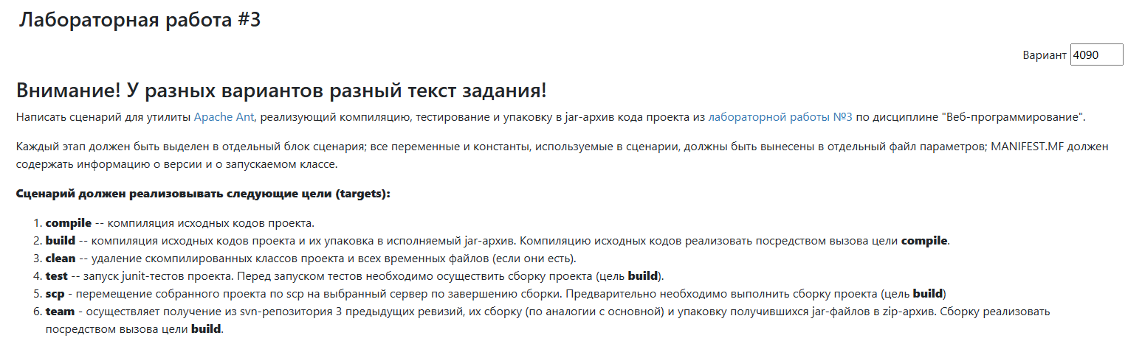
Реализация
https://github.com/KatyaGalak/opi_lab3
Вывод
Во время выполнения лабораторной работы мною была изучена и реализована система автоматизации сборки с использованием Gradle

